F I S A T E H N I C A

GENERATOR DE CURENT MONOFAZIC
TR-7E K
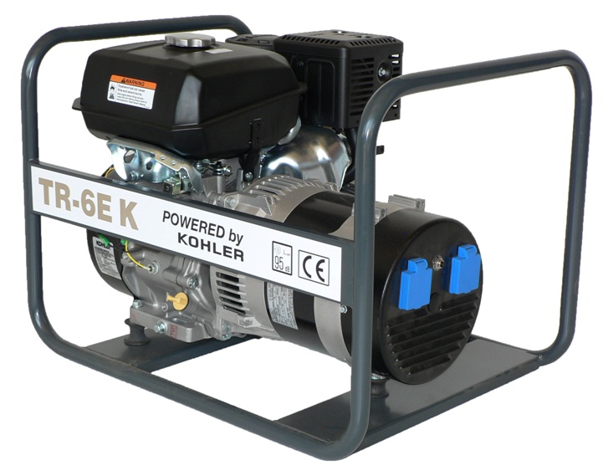

Caracteristicile motorului
Motor / Tip | KOHLER / CH 440
Putere: | 14 CP
Numar de cilindrii: | 1
Tip combustibil: | Benzina fara plumb
Sistem de racire | Racire cu aer
Consum de combustibil: | 2.6 l/ora
Turatia motorului | 3000 rpm
Sistem aprindere: | Electronic
Regulator de turatie: | DA
Pornire electrica, la cheie (optional): | DA
Ansamblu starter pt. pornire manuala | DA
Capacitate baie de ulei: | 1,3 litri
Protectie la lipsa ulei | DA

Caracteristicile generatorului
Tensiune electrica: | 220 V
Frecventa electrica: | 50 Hz
Sistem de stabilizare a tensiunii AVR (optional): | DA
Putere electrica : | 7 kVA
Intensitatea curent electric : | 30 A
Numar de prize : | 2 buc.
Protectie cu sigurante automate: | DA
Voltmetru (optional): | DA
Alternator sincron: | Sincro / Mecc Alte

Caracterisitici constructive
Nivel de zgomot la 5 m: | 80 dB
Cadru inchis: | DA
Lungime: | 70 cm
Latime: | 50 cm
Inaltime: | 50 cm
Greutate: | 78 kg

